新 书 推 荐
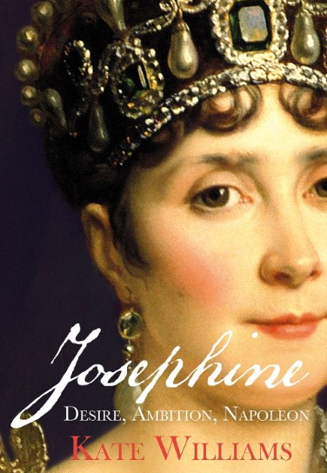
中文书名：《约瑟芬》
英文书名：Josephine
作 者：Kate Williams
出 版 社：Hutchinson
代理公司：United Agents/ANA/Nicole
页 数：368页
出版时间：2013年11月
代理地区：中国大陆、台湾
审读资料：电子稿
类 型：传记回忆录

内容简介：

在这本杰出的传记作品中，凯特·威廉姆斯（Kate Williams）写尽了一个女人一生不可思议的起起落落，而这个女人的能力与野心通常被拿破仑的军事实力掩盖了。这就是约瑟芬的灼热故事：关于性的困扰，政治，以及一个女人在男性世界中的生存。

自从在巴黎被贵族丈夫抛弃之后，约瑟芬的未来似乎一片黯淡。但是，当她的朋友和同龄人都陆续被送上断头台时，她却幸免于牢狱之灾，并以元老的身份，不断出没于纵情声色的社交场合，还鼓励一位矮小、边缘化、又小她六岁的科西嘉士兵不断地往上爬。约瑟芬是一位光彩照人的女主人，一位技巧高超的外交家，而对于野心勃勃却不太招人喜欢的拿破仑来说，她是最完美的伴侣。有约瑟芬在他身边，拿破仑变成了欧洲最伟大的人物，至高无上的皇帝；她在珠宝盒里积攒的宝石，比玛丽·安托瓦内特（Marie Antoinette）皇后的还多。但是，随着她的名望如日中天，拿破仑越来越想要一位继承人，而且他渐渐对约瑟芬穷奢极欲的开销感到不满。这位迷惑了整个法国的女人变得绝望和嫉妒，到了最后，她作为一个离了婚的女人，不得不站在一旁，看着拿破仑和他年轻的新娘生下一个孩子。

一些关于约瑟芬的传记图书经常把她描绘成拿破仑的附庸：肤浅而愚蠢，女性化，对衣着服饰的兴趣远远超过其他事物。而凯特·威廉姆斯发现的证据显示，约瑟芬是一位知识女性、政治家、收藏家，一位被欲望、嫉妒和挥霍的魔鬼俘获的女人，同时，也是一位争权夺利的女人。这项研究工作面面俱到，罗列了许多之前未曾见过的令人兴奋的材料，包括从未公开过的信件，尤其是关于约瑟芬的野心和意志的内容。在本书中，她以原版法文呈现所有的引述内容。本书中中还包括35幅插画，大部分是全彩。

作者简介：


凯特·威廉姆斯（Kate Williams），英国历史学家、作家和电视节目主持人，毕业于牛津大学萨默维尔学院（Somerville College, Oxford），曾获得学院奖学金和维奥莱特·沃汉姆·摩根大学奖学金（Violet Vaughan Morgan University Scholarship）。大学毕业后在伦敦大学玛丽学院（Queen Mary, University of London）获得硕士学位，在牛津大学获得博士学位。目前除写作之外，还主持BBC各频道的历史节目。

凯特·威廉姆斯（Kate Williams）的作品有：
《海军上将纳尔逊：生平与遗业》（Admiral Lord Nelson: Context and Legacy），2005
《英格兰情妇：爱玛·汉密尔顿艳史》（England's Mistress: The Infamous Life of Emma Hamilton），2006
《塑造女王》（Becoming Queen），2008
《英国女性写作史》（The History of British Women's Writing），2010
《指环与王冠：王室婚礼史》（The Ring and The Crown: A History of Royal Weddings），2011
《男人的愉悦》（The Pleasures of Men），2012

谢谢您的阅读！
请将反馈信息发至：齐梦涵（Nicole Qi）
安德鲁·纳伯格联合国际有限公司北京代表处
北京市海淀区中关村大街甲59号中国人民大学文化大厦1705室
邮编：100872
电话：15810294174
传真：010-82504200
Email：Nicole@nurnberg.com.cn
网址：http://www.nurnberg.com.cn
微博：http://weibo.com/nurnberg
豆瓣小站：http://site.douban.com/110577/

